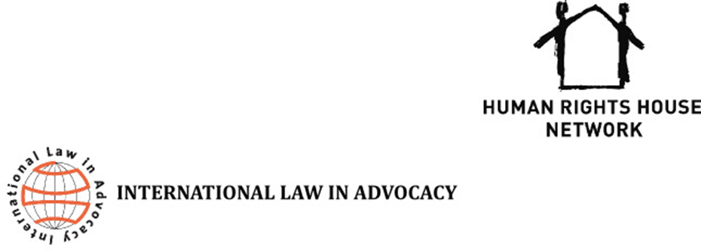
Вильнюс, 27 мая 2014 г.
2-3 июня 2014 года, в Вильнюсе пройдет конференция «Адвокаты: защита прав человека и гарантии осуществления профессиональной деятельности» для практикующих адвокатов и юристов из Азербайджана, Беларуси, Молдовы, России и Украины. Участниками конференции станут выпускники проекта Сети домов прав человека "Международное право в правозащитной деятельности. Дистанционное обучение адвокатов правам человека ", а также эксперты из профессиональных ассоциаций адвокатов Европы и США.
В ходе конференции участники проанализируют международный и европейский опыт в области адвокатской деятельности, а также обсудят гарантии института адвокатуры в законодательстве и практики его применения в Азербайджане, Беларуси, Молдове, России и Украине.
В конференции примут участие выпускники проекта, эксперты в области адвокатуры из стран-участниц, а также представители организаций-членов Сети Домов прав человека и партнеров проекта. Международные эксперты поделятся своим опытом в области института адвокатуры – перед участниками выступят представители Совета адвокатских объединений и юридических обществ Европы и профессиональных ассоциаций юристов из Литвы, Нидерландов, Норвегии,Польши и США. Опираясь на свой опыт и примеры из практики международных экспертов, участники обсудят стратегии продвижения процессов, направленных на реформирование адвокатуры в своих странах.
Основной целью проекта «Дистанционное обучение адвокатов правам человека» является укрепление продвижения, защиты и соблюдения прав человека в условиях верховенства права, укрепление потенциала путем подготовки кадров юристов, создания сетей и повышения осведомленности в отношении прямого применения стандартов прав человека на национальном уровне.
Первая международная конференция проекта была проведена в сентябре 2010 года. С тех пор состоялось несколько подобных конференций, которые открыли для юристов новые возможности обсудить совместные подходы применения првовых стандартов в их правовых системах. Участники и выпускники проекта создали сильную межрегиональную профессиональную сеть, способствуя работе местных правозащитных организаций , в том числе членов и партнеров Сети Домов прав человека.
Конференция организована Фондом домов прав человека (Норвегия), Беларуским домом прав человека им. Б. Звозскова (Беларусь-Литва), Хельсинским Фондом по Правам Человека (Польша, Дом прав человека), Обществом правового просвещения (Азербайджан, Дом прав человека), Посольством Прав Человека (Молдова), Российским исследовательским центра по правам человека (Россия, Дом прав человека), Украинским Хельсинкским союза по правам человека (Украина, Дом прав человека) при поддержке Министерства иностранных дел Норвегии и Совета министров Северных стран.
Конференция будет транслироваться в Интернете по адресу: http://www.ustream.tv/channel/project-ilia
***
Сеть Домов прав человека (СДПЧ) объединяет 87 правозащитных НПО, совместно работающих в Домах прав человека в 16 странах Западных Балкан, Восточной Европы и Южного Кавказа, Восточной Африки и Африканского Рога, и Западной Европы. Целью СДПЧ является защита, расширение возможностей и поддержка правозащитных организаций на местном уровне и объединение их в международной Сети Домов прав человека.
Фонд Домов прав человека (ФДПЧ), имеющий офисы в Осло (Норвегия) и Женеве (Швейцария), является секретариатом СДПЧ. Фонд Домов прав человека является международным партнером Южно-Кавказской сети правозащитников и новой Балканской Сети правозащитников.
ФДПЧ имеет консультативный статус при Организации Объединенных Наций, СДПЧ имеет статус участника при Совете Европы.
Контактное лицо:
Анна Герасимова
Тел: +370 5 2127703
belarus@humanrightshouse.org

